ЖШС "Бал-Су Бөбек" балабақшасы
АНЫҚТАМА
Шығыс №13
«03» тамыз 2026 жыл
Осы анықтама ЖШС "Бал-Су Бөбек" балабақшасына 2023–2024, 2024–2025 және 2025–2026 оқу жылдарында аз қамтылған және көп балалы отбасылардан, сондай-ақ мүгедектігі бар балаларды тәрбиелеп отырған отбасылардан шыққан 1–2 жастағы балаларды тәрбиелеу және оқыту үшін қысқа мерзімді топтың құрылғанын растайды.
Алайда көрсетілген оқу жылдары ішінде ата-аналардан (заңды өкілдерден) аталған қысқа мерзімді топқа балаларды қабылдау туралы өтініштер түспеуіне байланысты тәрбиеленушілер тіркелмеді және топта бала болған жоқ.
Осыған байланысты қысқа мерзімді топтың қызметі тәрбиеленушілердің болмауына байланысты жүзеге асырылған жоқ.
Осы анықтама талап етілген орынға ұсыну үшін берілді.

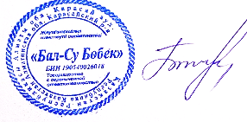
ЖШС "Бал-Су Бөбек" балабақшасы
меңгерушісі: Бекжанова М.Б.

